

ООО «КГ+»
142033, Россия, Мос.обл., г. Домодедово,
д. Житнево ЛИТ А-А1-А2
Тел.: (495) 502-49-49
Сайт: www.kg99.ru

Самосвал FAW 1066 (Tiger V)

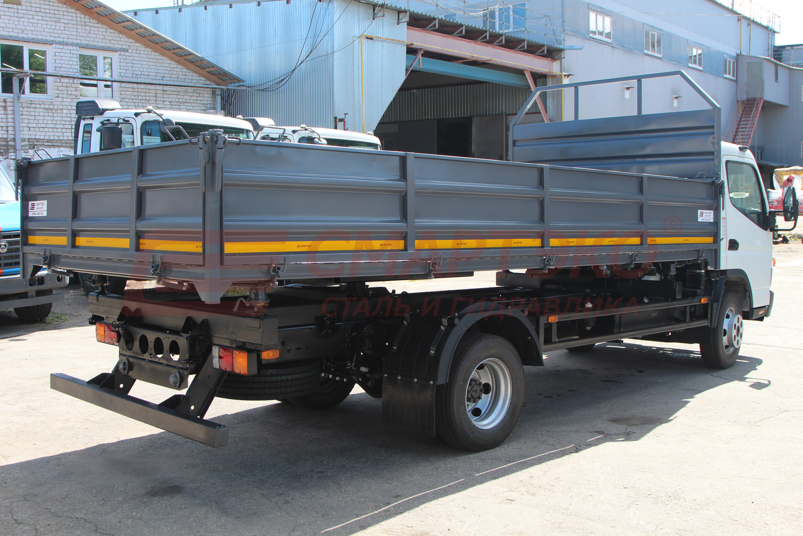
№ | Параметр | Значение параметра
1 | Грузоподъемность | 3 650 кг
2 | Снаряженная масса | 4 350 кг
3 | Полная масса | 8 000 кг
4 | Нагрузка на переднюю ось (в загр. состоянии) | 2 900 кг
5 | Нагрузка на заднюю тележку (в загр. состоянии) | 5 100 кг
6 | Габаритные размеры автомобиля (длина/ширина/высота) | 7 700 х 2 440 х 2 400
7 | Колесная база | 4 700 мм
8 | Колея передних колес | 1 634 мм
9 | Колея задних колес | 1 590 мм
10 | Максимальная скорость | 90 (км/ч)
11 | Объем кузова | 7 м3
12 | Двигатель | WP4.1Q140E50
13 | Макс. мощность (кВт/л.с.) | 95,5kW / 130 л.с. при 2600 об/мин
14 | Макс. крутящий момент | 450 Нм / 1200-1800 об/мин
15 | Объем | 4.087 л.
16 | Экологический класс | EURO 5
17 | ТНВД | BOSCH, CRP40-Y
18 | Форсунки | BOSCH, CRI40-Y
19 | Турбокомпрессор | TYEN, GT22
20 | Сцепление | YIDONG Ф350
21 | КПП с КОМ | WANLIYANG
22 | Ведущий мост | 1068 single reduction  Ratio 4.875
23 | Шины | 235/75R17.5
24 | Антиблокировочная тормозная система | да
25 | Пневматическое сиденье водителя | да
26 | Кондиционер | да
27 | Автомагнитола | да
28 | Топливный бак | 150 литров
28 | Инструменты | да
29 | Аварийный знак | да
30 | Огнетушитель | да
31 | Держатель запасного колеса | да
32 | Антикоррозийная обработка рамы | да
33 | Противооткатные брусья | да
34 | Цвет кабины | белый
35 | Мочевина | 20 л.
36 | Самосвальная платформа с трехсторонней разгрузкой,  внутренние размеры платформы 5,2 х 2,28 х 0,6 м.

Стоимость за 1 автомобиль 2 400 000 рублей с НДС 20%.

Условия доставки: отгрузка со склада г. Нижний Новгород.
Условия оплаты: 50% предоплата, 50% по факту готовности.
Срок поставки: в течение 20 рабочих дней с момента полной оплаты.

С уважением и надеждой на взаимовыгодное сотрудничество.

Тел. 8-929-916-88-64 Дарья
Эл. почта kg99@list.ru

